Criado por: | Henrique Abrileri
Validado por: | (Superior Imediato para validação e aprovação)
Data de Criação: | 16/11/2016
Data de Validade: | (Data de validade do procedimento)
Versão: | 1.0
Grupo Solucionador Responsável: | Field Service

- Objetivo
O objetivo desse procedimento é realizar o mapeamento de unidade de rede na máquina do Colaborador.

- Aplicação
Todas as áreas da Empresa, incluindo todos os prestadores de serviços que tenham acesso aos ativos e ao ambiente da Empresa.

- Definições
Abertura de Requisição de Serviço pelo Colaborador. Acesso ao diretório aprovado anteriormente.

- Procedimento

  - Quando você cria um atalho para uma pasta ou computador compartilhado em uma rede (também chamado de mapeamento de unidade de rede), pode obtê-lo em Meu Computador ou no Windows Explorer sem ter que sempre procurar ou digitar o endereço de rede.

  - Para abrir o Computador, clique no botão Iniciar , Computador;

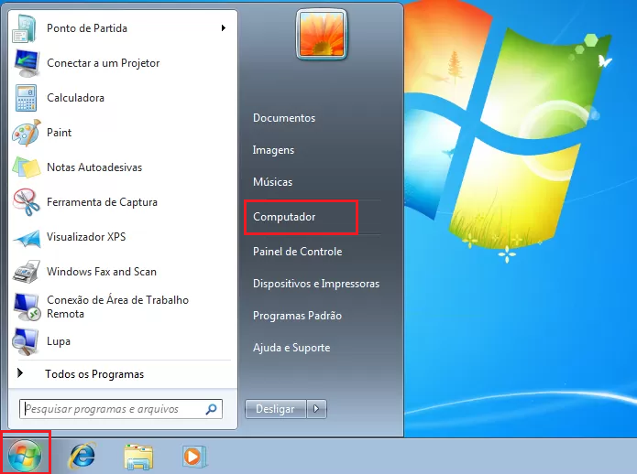

  - Clique em > Ferramentas > Mapear Unidade de Rede... (o caminho será diferente dependendo da versão do Windows, porém fácil de localizar na janela do meu computador):

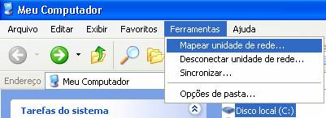

  - Na lista Unidade, clique em uma letra da unidade.
Você pode escolher qualquer letra disponível (cuidado para não conflitar com outra unidade já mapeada).
Na caixa Pasta, digite o caminho da pasta, computador ou servidor, caso não saiba o caminho correto, clique em Procurar para localizar.
Para se conectar sempre que fizer logon no computador, marque a caixa de seleção: Reconectar-se durante o logon.
Clique em Concluir;

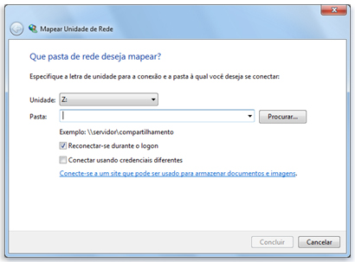

Agora seu computador está conectado, ou mapeado, à unidade de rede.

  - Observações:
- Se você não conseguir se conectar a uma unidade de rede ou pasta, o computador ao qual você está tentando se conectar pode estar desligado ou você talvez não tenha as permissões corretas. Se não conseguir conectar-se, contate o administrador da rede.
Também é possível criar atalhos para locais na Internet, como sites ou sites FTP. Veja como:
- Para abrir Computador, clique no botão Iniciar e em Computador.
- Clique com o botão direito do mouse em qualquer lugar da pasta e, em seguida, clique em Adicionar um local de rede.
- Siga as etapas do assistente para adicionar um atalho para um local na rede, um site ou um site FTP.

Alteração realizada | Responsável | Data

